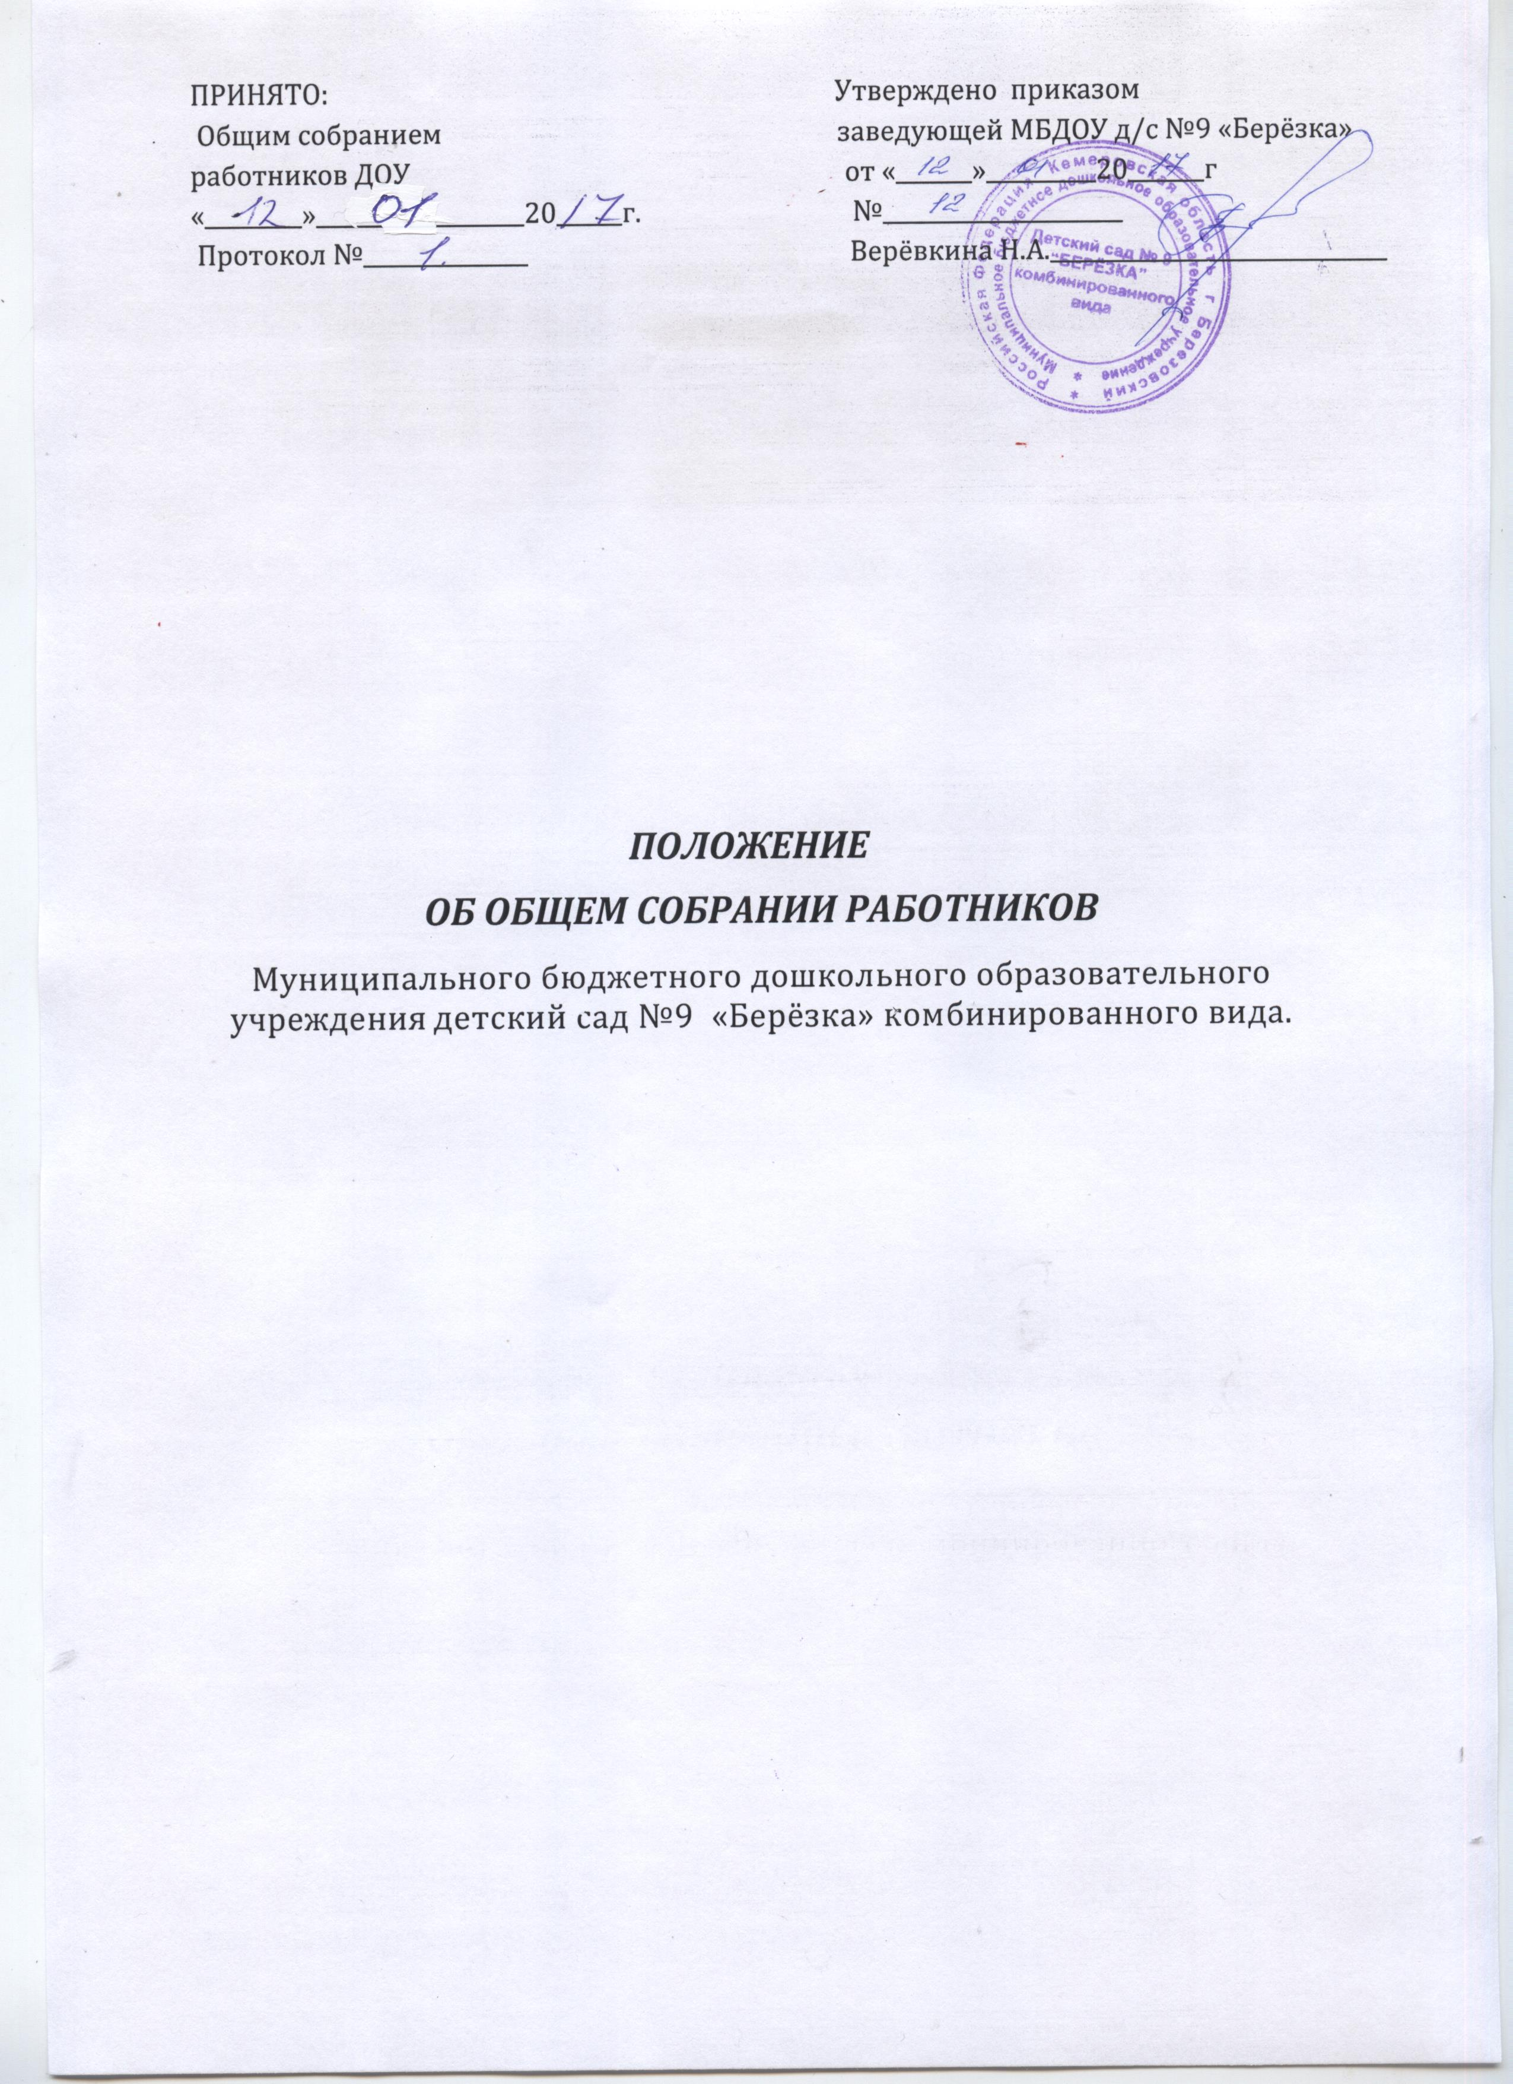
1. ОБЩИЕ ПОЛОЖЕНИЯ
1.1. Настоящее Положение об общем собрании работников ДОУ разработано в соответствии с Законом «Об образовании в Российской Федерации» от 29.12.2012г №273 - ФЗ (статья 26 пункт 4); Уставом ДОУ и является локальным нормативным актом Муниципального бюджетного дошкольного образовательного учреждения детский сад №9 «Берёзка» комбинированного вида.
1.2. Общее собрание представляет полномочия коллектива работников ДОУ.
1.3. Общее собрание возглавляется председателем, который избирается членами тру коллектива работников ДОУ из их числа простым большинством голосов.
1.4. Решения общего собрания работников ДОУ, принятые в пределах его полномочий и в соответствии с законодательством, обязательны для исполнения администрацией, всеми членами коллектива работников ДОУ.
1.5 Изменения и дополнения в настоящее Положение вносятся общим собранием и принимаются на его заседании.
1.6 Срок данного Положения не ограничен. Положение действует до принятия нового.
2. ОСНОВНЫЕ ЗАДАЧИ ОБЩЕГО СОБРАНИЯ
2.1. Общее собрание содействует осуществлению управленческих начал, развитию инициативы коллектива работников ДОУ.
2.2. Общее собрание реализует право на самостоятельность детского сада в решении вопросов, способствующих оптимальной организации образовательного процесса и финансово-хозяйственной деятельности.
2.3. Общее собрание содействует расширению коллегиальных, демократических форм управления и воплощения в жизнь государственно - общественных принципов самоуправления.
3. ОРГАНИЗАЦИЯ РАБОТЫ ОБЩЕГО СОБРАНИЯ
3.1.Общее руководство ДОУ осуществляется общим собранием работников. Деятельность общего собрания работников ДОУ регулируется Положением об общем собрании работников ДОУ.
В состав общего собрания входят все члены работников ДОУ, а также Учредитель с правом решающего голоса.
3.2. Руководит общим собранием Председатель, который избирается коллективом работников ДОУ из их числа простым большинством голосов.
3.3. Общее собрание собирается не реже 1 раза в календарный год.
3.4. Общее собрание считается правомочным, если на нем присутствует не менее 2/3 от общего количества работников.
3.5. Полномочия общего собрания;
- рассматривать и принимать изменения и дополнения в Устав ДОУ, а также его новую редакцию;
- выдвигать кандидатов в состав Управляющего совета ДОУ;
- избирать состав профсоюзного комитета;
- обсуждать Правила внутреннего трудового распорядка;
- рассматривать вопрос о заключении с администрацией коллективного договора, утверждать его и подписывать;
- определять направление финансово - хозяйственной деятельности ДОУ;

  - Решение на общем собрании принимается простым большинством голосом, если иное не определено законодательством Российской Федерации.
  - Решение общего собрания обязательно к исполнению для всех членов трудового коллектива.
4. ОТВЕТСТВЕННОСТЬ ОБЩЕГО СОБРАНИЯ
4.1. Общее собрание несет ответственность:
- за выполнение не в полном объеме или невыполнение закрепленных за ним задач и функций; соответствие принимаемых решений Уставу ДОУ.
5. ДЕЛОПРОИЗВОДСТВО ОБЩЕГО СОБРАНИЯ
5.1. Заседания общего собрания оформляются протоколом.
5.2. В протоколах фиксируются:
- дата проведения;
- количественное присутствие (отсутствие) членов коллектива;
- приглашённые (ФИО. должность);
- повестка дня;
- ход обсуждения вопросов:
- предложения, рекомендации и замечания членов коллектива работников и приглашенных лиц;
- решения.
5.3. Протоколы подписываются председателем и секретарём общего собрания.
5.4. Нумерация протоколов ведётся от начата учебного года.
5.5. Книга протоколов общего собрания нумеруется постранично, прошнуровывается, скрепляется подписью заведующего и печатью.
5.6. Книга протоколов общего собрания включается в номенклатуру учреждения.

